**GRATIS INLOOPSPREEKUUR KINDERFYSIOTHERAPIE**

(kinderen van 0-4 jaar)

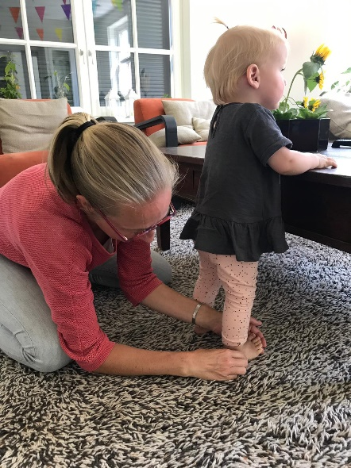**Waarmee kunt u terecht?**

Met alle vragen over de ontwikkeling van uw kind, bijvoorbeeld:

* De motorische ontwikkeling van uw kind
* Voorkeurshouding
* Afvlakking van het hoofdje
* Te sterke of te slappe baby’s
* Stand van voeten/benen
* Tenenlopen
* Billenschuivers
* Onrustige baby’s

Welke vraag u ook heeft, ik denk graag met u mee! Loop vrijblijvend even binnen op onze praktijk aan de Goudhaanstraat 1 te Duiven.

Kan uw vraag niet wachten tot het volgende inloopspreekuur, bel dan met onze praktijk,   
0316-261685 of mail [info@fysiospecialistenduiven.nl](mailto:info@fysiospecialistenduiven.nl)

Mocht er in overleg besloten worden tot nader onderzoek en/of behandeling dan worden deze kosten vergoed door uw zorgverzekeraar (eerste 18 behandelingen worden vergoed vanuit de basisverzekering zonder aanspraak op eigen risico)

**Data inloopspreekuur:**

**Maandag 26 augustus 2024 09.45 – 10.30 uur   
Maandag 23 september 2024 09.45 – 10.30 uur  
Maandag 28 oktober 2024 09.45 – 10.30 uur  
Maandag 25 november 2024 09.45 – 10.30 uur  
Maandag 16 december 2024 09.45 – 10.30 uur**

**Locatie:** Fysiospecialisten Duiven, Goudhaanstraat 1, Duiven  
**Kinderfysiotherapeute:** Annet Siebelink